# 1. feladat

print(„Szia!”)

print(„\n”)

**#################### Legfontosabb adattípusok:**

string (str) – szöveges típus

integer (int) – valós szám típus (egész számok)

float (float) – lebegőpontos szám típus (tizedest tartalmazó, nem egész számok)

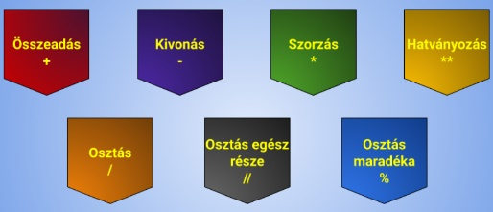

**#################### Matematikai operátorok:**

+, -, *, **, /, //, %

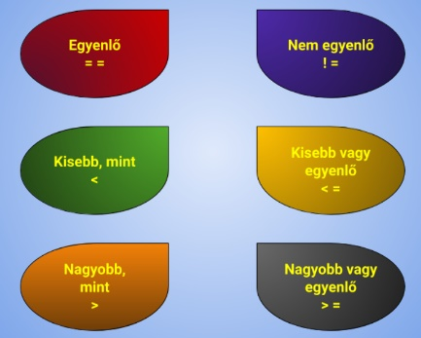

**#################### Relációs operátorok:**

<, <=, >, >=, ==, !=,

**#################### Logikai operátorok:**

and, or, not

**#################### Elágazás 1.**

kor = input('Hány éves vagy?')

kor = int(input('Hány éves vagy?') )

if kor < 18:

print('Kiskorú vagy!')

else:

print('Nagykorú vagy!')

**#################### Ciklus 1.**

szám = 0

while szám != 100:

szám = szám + 1

print(szám)

####################

#valutaváltó

penz=int(input("Hány Ft-ot akarsz átváltani eurora? "))

valtoszam=int(input("Add meg az árfolyamot: "))

osszeg = penz / valtoszam

eur = int(osszeg)

cent = (osszeg % eur) * 100

c=round(cent)

print("A pénzedért",eur," eurot és",c,"centet kapsz.")

print(eur,"€-t és {0:.2f} centet kapsz.".format(c))

############# 2.feladat: while ciklus

while True:

num = float(input("Gépelj be egy számot (0 kivételével): "))

print ("A te számod: ", num)

if num == 0:

break

print ("Viszlát!\n")

#Kockadobás szimulátor:

import random

while True:

szam=int(input("Gépelj be egy számot 1 és 6 között: "))

num = random.randint(1,6)

print("A gép véletlen száma: ",num)

if szam == num:

print("Eltaláltad!")

kerdes = input("Akarsz még próbálkozni? (i/n) ")

if kerdes == 'n':

break

**LISTÁK:**

|  |  |  |
| --- | --- | --- |
| **Forráskód** | **Leírás** | **Futtatáskori eredmény** |
| l = [] | üres lista létrehozása | [] |
| lista = ["hétfő", "kedd", "szerda", "csütörtök", "péntek"] | # 5 elemből álló lista, ami nullától indexelődik (4-ig) |  |
| print(lista) | Lista elemeinek kiíratása | ["hétfő", "kedd", "szerda", csütörtök", "péntek"] |
| print((", ").join(lista)) | Lista elemeinek vesszővel való kiíratása, zárójelek nélkül | hétfő, kedd, szerda, csütörtök, péntek |
| print(lista[0]) | Lista 0. indexű elemének kiírása | hétfő |
| print(lista[0:3]) | Lista elemeinek kiírása 0-2. indexig | hétfő, kedd, szerda |
| print(lista[1:]) | Lista elemeinek kiírása 1. indextől kezdődően | kedd, szerda, csütörtök, péntek |
| print(lista[:2]) | Lista elemeinek kiírása 2. indexig (ami már nem számít bele a kiíratásba) | hétfő, kedd |
| print(lista[-1]) | Lista utolsó elemének kiírása | péntek |
|  |  |  |
|  |  |  |
| len(lista) | Listaelemek darabszáma | 5 |
| lista.append("szombat") | Elem hozzáadása a listához | h,k,sz,cs,p,szombat |
| del(lista[3]) | 3. listaelem (csütörtök) törlése | h,k,sz,p,sz |
| lista.remove("kedd") | "kedd" elem eltávolítása a listából | hétfő,szerda,péntek, szombat |
| lista.sort() | Lista rendezése | hétfő,péntek,szerda, szombat |
| lista.reverse() | Lista sorrendjének megfordítása | szombat,szerda,péntek, hétfő |
|  |  |  |

**LISTÁK bejárása:**

####### 1.példa

tantargyak = ["matek","info","töri","magyar","tesi"]

for tantargy in tantargyak:

print(tantargy)

####### 2.példa

tantargyak = ["matek","info","töri","magyar","tesi"]

index = 1

for tantargy in tantargyak:

print(index, tantargy)

index = index + 1

####### 3.példa

tantargyak = ["matek","info","töri","magyar","tesi"]

for i in range(len(tantargyak)):

print(i+1,tantargyak[i])